Міністерство освіти і науки, молоді та спорту України

Національний авіаційний університет

Факультет кібербезпеки та комп’ютерної програмної інженерії

Лабораторна робота №3

з дисципліни: «Технології розподілених систем та паралельних обчислень»

за темою: «Паралельне представлення алгоритмів»

Варіант 2

Виконав:

Студент УС-411

Дзиговський В.І.

Перевірила:

Толстікова О.В.

Київ 2021

Лабораторна робота №3

«Паралельне представлення алгоритмів»

Мета – Вивчити можливості паралельного представлення алгоритмів. Набути навиків такого представлення.

Хід Роботи

Варіант:



Рекурсивне рівняння для алгоритму множення матриці:

C[i][j]­(k+1)=C[i][j]+A[i](k)\*B[j](k), де k – індекс рекурсії, а

A[i](k)=A[i][k]

B[j](k)=B[k][j]

Лістинг програми:

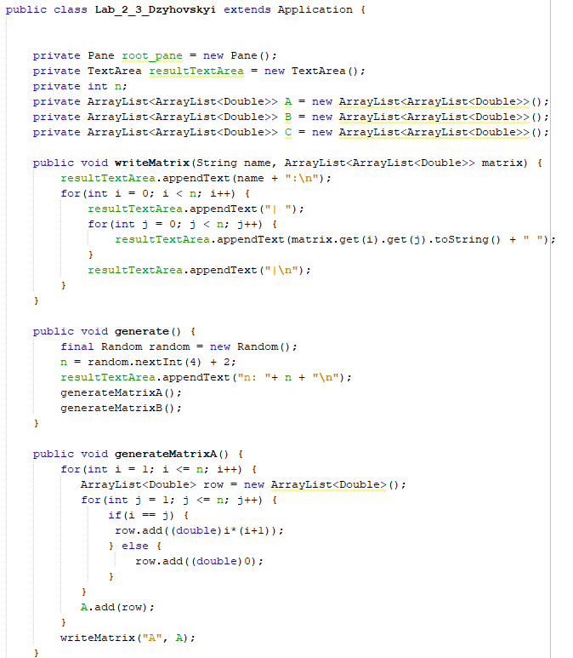

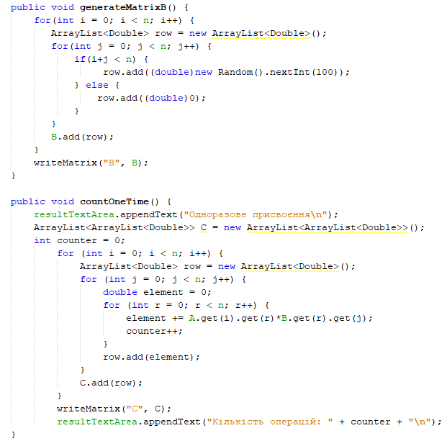

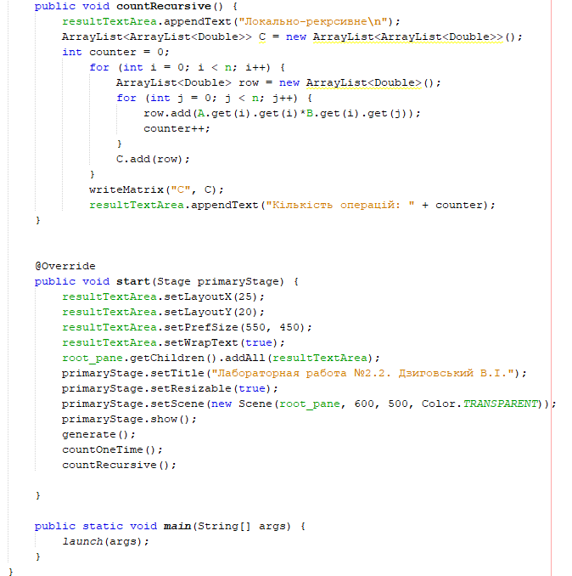

Результати:

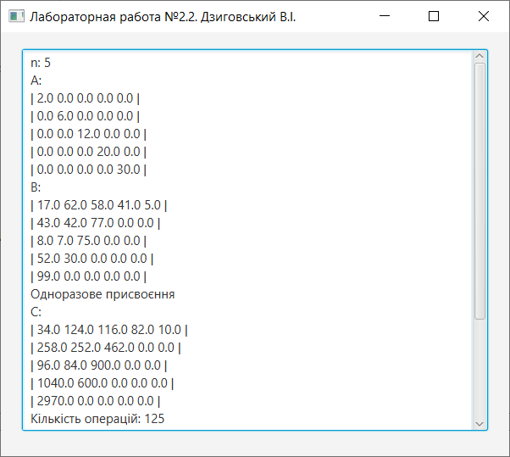

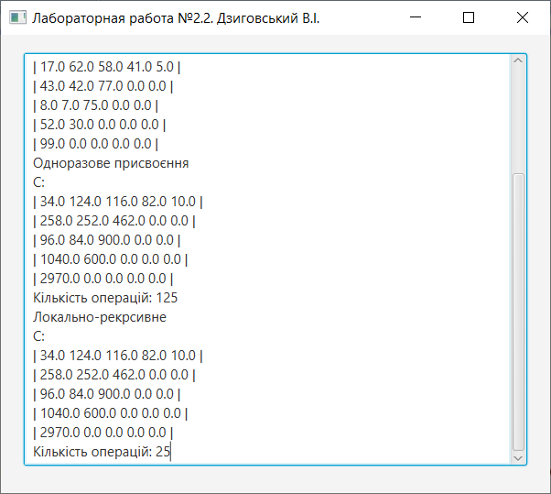

Висновки: було вивчено можливості паралельного представлення алгоритмів, набуто навиків такого представлення